CHC Insight CRM - System Architecture Document

Executive Summary
CHC Insight is a comprehensive Customer Relationship Management (CRM) application designed for Long-Term Services and Supports (LTSS) business within Managed Care Organization (MCO) environments. The system captures survey/assessment data to meet state requirements while tracking member, provider, and internal performance metrics.
Version: 1.0.0
Last Updated: February 2026
Classification: Internal Technical Documentation

1. System Overview

1.1 Purpose and Scope
CHC Insight serves healthcare administrators, care coordinators, compliance officers, quality assurance teams, and executive stakeholders by providing:
- Dynamic Survey Engine: Create and manage surveys with conditional logic
- Hierarchical Form Management: Categories → Types → Templates → Instances
- Workflow Management: Configurable approval workflows with role-based task assignment
- Role-Based Access Control: Multi-tenant architecture with granular permissions
- HIPAA Compliance: Secure data handling with audit trails and encryption
- UM Consolidator: Utilization Management review and appeals workflow
- Progress Notes: Clinical documentation with analytics

1.2 Technology Stack Summary
Layer | Technology | Version
Frontend | Next.js (React) | 15.x (React 19)
Backend | Express.js | 4.18+
Database | MS SQL Server | 2022
Cache | Redis | 7.x
Language | TypeScript | 5.5+
Container | Docker | Latest

2. High-Level Architecture

2.1 Architecture Diagram
┌─────────────────────────────────────────────────────────────────────────────┐
│ CLIENT LAYER │
│ ┌─────────────────────────────────────────────────────────────────────┐ │
│ │ Next.js 15 Frontend (React 19) │ │
│ │ ┌──────────┐ ┌──────────┐ ┌──────────┐ ┌──────────────────┐ │ │
│ │ │ App │ │ shadcn/ │ │ TanStack │ │ React Hook Form │ │ │
│ │ │ Router │ │ ui │ │ Query │ │ + Zod │ │ │
│ │ └──────────┘ └──────────┘ └──────────┘ └──────────────────┘ │ │
│ └─────────────────────────────────────────────────────────────────────┘ │
└─────────────────────────────────────────────────────────────────────────────┘
│
│ HTTPS/REST API
▼
┌─────────────────────────────────────────────────────────────────────────────┐
│ API LAYER │
│ ┌─────────────────────────────────────────────────────────────────────┐ │
│ │ Express.js Backend (Node.js) │ │
│ │ ┌──────────┐ ┌──────────┐ ┌──────────┐ ┌──────────────────┐ │ │
│ │ │ Routes │ │ Middle- │ │ Control- │ │ Services │ │ │
│ │ │ │ │ ware │ │ lers │ │ │ │ │
│ │ └──────────┘ └──────────┘ └──────────┘ └──────────────────┘ │ │
│ └─────────────────────────────────────────────────────────────────────┘ │
└─────────────────────────────────────────────────────────────────────────────┘
│
┌─────────────────┴─────────────────┐
▼ ▼
┌───────────────────────────────┐ ┌───────────────────────────────────────┐
│ DATA LAYER │ │ CACHE LAYER │
│ ┌─────────────────────────┐ │ │ ┌─────────────────────────────────┐ │
│ │ MS SQL Server 2022 │ │ │ │ Redis 7.x │ │
│ │ ┌───────────────────┐ │ │ │ │ ┌─────────────────────────┐ │ │
│ │ │ UniversalDatabase │ │ │ │ │ │ Session Cache │ │ │
│ │ │ Service │ │ │ │ │ │ Query Cache │ │ │
│ │ └───────────────────┘ │ │ │ │ │ Rate Limiting │ │ │
│ │ ┌───────────────────┐ │ │ │ │ └─────────────────────────┘ │ │
│ │ │ Knex.js │ │ │ │ └─────────────────────────────────┘ │
│ │ │ Migrations │ │ │ └───────────────────────────────────────┘
│ │ └───────────────────┘ │ │
│ └─────────────────────────┘ │
└───────────────────────────────┘

2.2 Deployment Architecture
┌─────────────────────────────────────────────────────────────────────────────┐
│ SHARED INFRASTRUCTURE │
│ ┌─────────────────────────────┐ ┌─────────────────────────────────────┐ │
│ │ MS SQL Server 2022 │ │ Redis 7.x │ │
│ │ ├─ chc_insight_development│ │ ├─ DB 0: Development │ │
│ │ ├─ chc_insight_staging │ │ ├─ DB 1: Staging │ │
│ │ └─ chc_insight_production │ │ └─ DB 2: Production │ │
│ └─────────────────────────────┘ └─────────────────────────────────────┘ │
└─────────────────────────────────────────────────────────────────────────────┘
│
┌─────────────────────────────┼─────────────────────────────┐
▼ ▼ ▼
┌───────────────────┐ ┌───────────────────┐ ┌───────────────────────────┐
│ DEVELOPMENT │ │ STAGING │ │ PRODUCTION │
│ ┌─────────────┐ │ │ ┌─────────────┐ │ │ ┌─────────────────────┐ │
│ │ Frontend │ │ │ │ Frontend │ │ │ │ Frontend │ │
│ │ Port: 3000 │ │ │ │ Port: 3010 │ │ │ │ Port: 3020 │ │
│ └─────────────┘ │ │ └─────────────┘ │ │ └─────────────────────┘ │
│ ┌─────────────┐ │ │ ┌─────────────┐ │ │ ┌─────────────────────┐ │
│ │ Backend │ │ │ │ Backend │ │ │ │ Backend │ │
│ │ Port: 3001 │ │ │ │ Port: 3011 │ │ │ │ Port: 3021 │ │
│ └─────────────┘ │ │ └─────────────┘ │ │ └─────────────────────┘ │
└───────────────────┘ └───────────────────┘ └───────────────────────────┘

3. Frontend Architecture

3.1 Technology Stack
Component | Technology | Purpose
Framework | Next.js 15 | App Router with React 19 Server Components
UI Library | shadcn/ui | Radix UI primitives with Tailwind CSS
State Management | TanStack Query v5 | Server state caching and synchronization
Form Handling | React Hook Form + Zod | Form state and validation
Styling | Tailwind CSS v4 | Utility-first CSS with oklch color system
Icons | Lucide React | Consistent icon library
Charts | Recharts | Data visualization

3.2 Directory Structure
frontend/src/
├── app/ # Next.js 15 App Router
│ ├── admin/ # Admin management pages
│ ├── analytics/ # Analytics and reporting
│ ├── dashboard/ # Main dashboard
│ ├── data-management/ # Data import/export
│ ├── form-management/ # Form builder and management
│ ├── members/ # Member management
│ ├── progress-notes/ # Progress notes management
│ ├── providers/ # Provider management
│ ├── um-consolidator/ # UM consolidation workflow
│ ├── login/ # Authentication
│ └── layout.tsx # Root layout with providers
├── components/
│ ├── ui/ # shadcn/ui components (auto-generated)
│ ├── features/ # Feature-specific components
│ ├── auth/ # Authentication components
│ ├── layout/ # Layout components
│ └── custom/ # Custom reusable components
├── hooks/ # Custom React hooks
├── lib/ # Core utilities
│ ├── api/ # API client modules
│ ├── utils/ # Utility functions
│ └── validations/ # Zod validation schemas
├── contexts/ # React Context providers
├── providers/ # Provider wrappers
├── styles/ # Centralized CSS
└── types/ # TypeScript definitions

3.3 State Management Architecture
┌─────────────────────────────────────────────────────────────────┐
│ STATE MANAGEMENT LAYERS │
├─────────────────────────────────────────────────────────────────┤
│ SERVER STATE (TanStack Query) │
│ ┌─────────────────────────────────────────────────────────┐ │
│ │ • API data caching (5-minute stale time) │ │
│ │ • Background refetching │ │
│ │ • Optimistic updates with rollback │ │
│ │ • Request deduplication │ │
│ │ • Automatic retry (3 retries, exponential backoff) │ │
│ └─────────────────────────────────────────────────────────┘ │
├─────────────────────────────────────────────────────────────────┤
│ LOCAL UI STATE (React Context) │
│ ┌─────────────────────────────────────────────────────────┐ │
│ │ • AuthContext - User authentication state │ │
│ │ • ThemeProvider - Dark/light mode │ │
│ │ • QueryProvider - TanStack Query client │ │
│ └─────────────────────────────────────────────────────────┘ │
├─────────────────────────────────────────────────────────────────┤
│ FORM STATE (React Hook Form) │
│ ┌─────────────────────────────────────────────────────────┐ │
│ │ • Zod schema validation │ │
│ │ • Optimized re-renders │ │
│ │ • Automatic form state management │ │
│ └─────────────────────────────────────────────────────────┘ │
└─────────────────────────────────────────────────────────────────┘

3.4 API Client Architecture
// Centralized API Client Pattern
class ApiClient {
private baseURL: string;
private defaultHeaders: Record<string, string>;
async request<T>(endpoint: string, options: RequestInit): Promise<ApiResponse<T>> {
// Automatic JWT token injection
// Request/response logging
// Error handling with detailed logging
}
}
// API Modules
const authApi = { login, logout, getCurrentUser, refreshToken };
const formHierarchyApi = { getCategories, getTypes, getTemplates, getInstances };
const memberApi = { search, getById, upload };
const providerApi = { search, getById };
const progressNotesApi = { create, update, getAnalytics };
const umConsolidatorApi = { getReviews, updateReview, getAppeals };

3.5 Authentication Flow
┌──────────────┐ ┌──────────────┐ ┌──────────────┐
│ Login │────▶│ Backend │────▶│ Database │
│ Page │ │ /auth/ │ │ users │
└──────────────┘ │ login │ └──────────────┘
│ └──────────────┘ │
│ │ │
│ ▼ │
│ ┌──────────────┐ │
│ │ JWT Tokens │◀───────────┘
│ │ (access + │
│ │ refresh) │
│ └──────────────┘
│ │
▼ ▼
┌──────────────┐ ┌──────────────┐
│ localStorage │◀────│ AuthContext │
│ auth_token │ │ user state │
└──────────────┘ └──────────────┘
│
▼
┌──────────────────────────────────────┐
│ Protected Routes │
│ ┌──────────────┐ ┌──────────────┐ │
│ │ProtectedRoute│──│ RoleGuard │ │
│ └──────────────┘ └──────────────┘ │
└──────────────────────────────────────┘

4. Backend Architecture

4.1 Technology Stack
Component | Technology | Purpose
Runtime | Node.js 18+ | ES2022 features, LTS support
Framework | Express.js 4.18+ | Web framework with async/await
Database | MS SQL Server 2022 | Primary database
ORM/Query Builder | Knex.js | Migrations and query building
Cache | Redis | Session and query caching
Authentication | JWT + Passport.js | Token-based auth
Validation | Zod | Runtime validation and type inference
Security | Helmet.js + bcrypt | Security headers and password hashing

4.2 Directory Structure
backend/src/
├── config/ # Configuration files
│ ├── database.ts # Database connection setup
│ ├── environment.ts # Environment configuration
│ ├── knex.ts # Knex configuration
│ └── redis.ts # Redis configuration
├── controllers/ # HTTP request handlers
│ ├── auth.controller.ts # Authentication endpoints
│ ├── form-hierarchy.controller.ts
│ ├── member-data.controller.ts
│ ├── progress-notes.controller.ts
│ └── um-review.controller.ts
├── services/ # Business logic layer
│ ├── universal-database.service.ts # Database abstraction
│ ├── auth.service.ts # Authentication logic
│ ├── form-hierarchy.service.ts
│ └── cache.service.ts # Redis caching
├── middleware/ # Express middleware
│ ├── auth.middleware.ts # JWT validation
│ ├── audit.middleware.ts # HIPAA audit logging
│ ├── errorHandler.ts # Global error handling
│ └── security-headers.middleware.ts
├── routes/ # API route definitions
├── database/
│ ├── migrations/ # Knex migrations
│ └── seeds/ # Database seeds
├── modules/ # Feature-specific modules
│ └── {module}/validation/ # Module-specific validation
├── shared/ # Shared utilities
│ └── validation/ # Base validation schemas
└── types/ # TypeScript definitions

4.3 Layered Architecture Pattern
┌─────────────────────────────────────────────────────────────────┐
│ ROUTES LAYER │
│ ┌─────────────────────────────────────────────────────────┐ │
│ │ • Route definitions │ │
│ │ • Middleware application │ │
│ │ • Request routing to controllers │ │
│ └─────────────────────────────────────────────────────────┘ │
├─────────────────────────────────────────────────────────────────┤
│ CONTROLLER LAYER │
│ ┌─────────────────────────────────────────────────────────┐ │
│ │ • HTTP request/response handling │ │
│ │ • Request validation (Zod schemas) │ │
│ │ • Authentication context extraction │ │
│ │ • Error code to HTTP status mapping │ │
│ └─────────────────────────────────────────────────────────┘ │
├─────────────────────────────────────────────────────────────────┤
│ SERVICE LAYER │
│ ┌─────────────────────────────────────────────────────────┐ │
│ │ • Business logic implementation │ │
│ │ • Database operations via UniversalDatabaseService │ │
│ │ • Transaction management │ │
│ │ • Data transformation and formatting │ │
│ └─────────────────────────────────────────────────────────┘ │
├─────────────────────────────────────────────────────────────────┤
│ DATABASE LAYER │
│ ┌─────────────────────────────────────────────────────────┐ │
│ │ • UniversalDatabaseService (singleton) │ │
│ │ • LocalDB + SQL Server support │ │
│ │ • Connection pooling │ │
│ │ • Automatic parameter conversion │ │
│ └─────────────────────────────────────────────────────────┘ │
└─────────────────────────────────────────────────────────────────┘

4.4 UniversalDatabaseService Architecture
// Singleton pattern for database access
class UniversalDatabaseService {
private static instance: UniversalDatabaseService;
// Two query methods:
// rawQuery() - Returns rows directly (for SELECT)
async rawQuery<T>(sql: string, params?: Record<string, unknown>): Promise<T[]>
// query() - Returns QueryResult with metadata (for INSERT/UPDATE/DELETE)
async query<T>(sql: string, params?: Record<string, unknown>): Promise<QueryResult<T>>
// CRUD operations
async select(table: string, columns: string[], where: object): Promise<QueryResult>
async insert(table: string, data: object): Promise<QueryResult>
async update(table: string, data: object, where: object): Promise<QueryResult>
async delete(table: string, where: object): Promise<QueryResult>
// Transaction support
async transaction<T>(callback: (trxDb) => Promise<T>): Promise<T>
}

4.5 Middleware Stack
Request Flow:
┌──────────────────────────────────────────────────────────────┐
│ 1. helmet() - Security headers (CSP, HSTS, X-Frame-Options) │
├──────────────────────────────────────────────────────────────┤
│ 2. cors() - CORS configuration with allowed origins │
├──────────────────────────────────────────────────────────────┤
│ 3. compression() - Response compression │
├──────────────────────────────────────────────────────────────┤
│ 4. express.json() - Body parsing (10MB limit) │
├──────────────────────────────────────────────────────────────┤
│ 5. securityHeadersMiddleware - Custom security headers │
├──────────────────────────────────────────────────────────────┤
│ 6. rateLimitMiddleware - Rate limiting per environment │
├──────────────────────────────────────────────────────────────┤
│ 7. requestLoggerMiddleware - Request logging with trace ID │
├──────────────────────────────────────────────────────────────┤
│ 8. auditMiddleware - HIPAA-compliant audit logging │
├──────────────────────────────────────────────────────────────┤
│ 9. authMiddleware - JWT validation (protected routes) │
├──────────────────────────────────────────────────────────────┤
│ 10. Route Handler │
├──────────────────────────────────────────────────────────────┤
│ 11. errorHandler - Global error handling │
└──────────────────────────────────────────────────────────────┘

5. Database Architecture

5.1 Database Design Principles
- Multi-Tenant Architecture: All tables include tenant_id for data isolation
- Hybrid Schema: Core fields as columns, complex data as JSON (nvarchar(max))
- Migration-Driven: All schema changes through Knex migrations
- Comprehensive Indexing: Performance-optimized indexes on all query patterns
- Audit Trail: created_by, updated_by, created_at, updated_at on all tables

5.2 Entity Relationship Diagram
┌─────────────────────────────────────────────────────────────────────────────┐
│ CORE ENTITIES │
├─────────────────────────────────────────────────────────────────────────────┤
│ │
│ ┌──────────────┐ ┌──────────────┐ ┌──────────────┐ │
│ │ tenants │◀────────│ users │────────▶│ roles │ │
│ │ │ │ │ │ │ │
│ │ id │ │ id │ │ id │ │
│ │ name │ │ tenant_id │ │ tenant_id │ │
│ │ subdomain │ │ email │ │ name │ │
│ │ configuration│ │ password_hash│ │ permissions │ │
│ │ is_active │ │ first_name │ │ │ │
│ └──────────────┘ │ last_name │ └──────────────┘ │
│ │ is_active │ │ │
│ └──────────────┘ │ │
│ │ │ │
│ ▼ ▼ │
│ ┌──────────────┐ ┌──────────────┐ │
│ │ user_roles │◀────────│ │ │
│ │ │ │ │ │
│ │ user_id │ │ │ │
│ │ role_id │ │ │ │
│ │ assigned_by │ │ │ │
│ └──────────────┘ └──────────────┘ │
│ │
└─────────────────────────────────────────────────────────────────────────────┘
┌─────────────────────────────────────────────────────────────────────────────┐
│ FORM HIERARCHY (4-Level Structure) │
├─────────────────────────────────────────────────────────────────────────────┤
│ │
│ ┌──────────────────┐ │
│ │ form_categories │ Level 1: Categories (Cases, Assessments) │
│ │ │ │
│ │ id │ │
│ │ tenant_id │ │
│ │ name │ │
│ │ description │ │
│ └────────┬─────────┘ │
│ │ │
│ ▼ │
│ ┌──────────────────┐ │
│ │ form_types │ Level 2: Types (BH Referrals, Health Risk) │
│ │ │ │
│ │ id │ │
│ │ category_id │ │
│ │ name │ │
│ │ business_rules │ (JSON) │
│ └────────┬─────────┘ │
│ │ │
│ ▼ │
│ ┌──────────────────┐ │
│ │ form_templates │ Level 3: Templates (versioned) │
│ │ │ │
│ │ id │ │
│ │ type_id │ │
│ │ name │ │
│ │ version │ │
│ │ template_data │ (JSON - questions, workflow) │
│ │ effective_date │ │
│ └────────┬─────────┘ │
│ │ │
│ ▼ │
│ ┌──────────────────┐ │
│ │ form_instances │ Level 4: Instances (filled forms) │
│ │ │ │
│ │ id │ │
│ │ template_id │ │
│ │ member_id │ │
│ │ assigned_to │ │
│ │ status │ (draft, in_progress, submitted, approved, rejected) │
│ │ response_data │ (JSON - answers) │
│ └──────────────────┘ │
│ │
└─────────────────────────────────────────────────────────────────────────────┘
┌─────────────────────────────────────────────────────────────────────────────┐
│ MEMBER & PROVIDER DATA │
├─────────────────────────────────────────────────────────────────────────────┤
│ │
│ ┌──────────────────┐ ┌──────────────────┐ │
│ │ member_staging │ │ provider_staging │ │
│ │ │ │ │ │
│ │ member_id (PK) │ │ provider_id (PK) │ │
│ │ tenant_id │ │ tenant_id │ │
│ │ medicaid_id │ │ name │ │
│ │ hcin_id │ │ npi │ │
│ │ first_name │ │ taxonomy │ │
│ │ last_name │ │ provider_type │ │
│ │ date_of_birth │ │ specialty │ │
│ │ plan_id │ │ network_status │ │
│ │ plan_category │ │ contact_info │ (JSON) │
│ │ waiver_code │ │ │ │
│ │ member_zone │ │ │ │
│ │ pics_score │ │ │ │
│ │ contact_info │ (JSON) │ │ │
│ └──────────────────┘ └──────────────────┘ │
│ │
└─────────────────────────────────────────────────────────────────────────────┘
┌─────────────────────────────────────────────────────────────────────────────┐
│ UM CONSOLIDATOR MODULE │
├─────────────────────────────────────────────────────────────────────────────┤
│ │
│ ┌──────────────────────────┐ ┌──────────────────────────┐ │
│ │ um_reviews │────────▶│ appeals │ │
│ │ │ │ │ │
│ │ id │ │ id │ │
│ │ tenant_id │ │ tenant_id │ │
│ │ participant_id │ │ um_review_id │ │
│ │ participant_first_name │ │ participant_id │ │
│ │ participant_last_name │ │ appeal_reviewer_id │ │
│ │ participant_zone │ │ appeal_hearing │ │
│ │ reviewer_id │ │ denied_hours │ │
│ │ procedure_code │ │ appeal_type │ │
│ │ current_care_plan_hours │ │ appeal_results │ │
│ │ request_type │ │ hours_after_grievance │ │
│ │ requested_hours_per_week │ │ reason_for_pas_hours │ │
│ │ approved_hours_per_week │ │ employee_voter_id │ │
│ │ decision │ │ medical_director_id │ │
│ │ reduction_hours │ │ um_reviewer_id │ │
│ │ assessment_type │ │ remediation_effective_date│ │
│ │ psst_hours │ │ status │ │
│ │ requires_secondary_review│ │ year_of_review │ │
│ │ hours_difference_current │ │ created_by, updated_by │ │
│ │ hours_difference_requested│ │ created_at, updated_at │ │
│ │ secondary_review_decision│ └──────────────────────────┘ │
│ │ updated_ltss_hours │ │
│ │ updated_difference │ ┌──────────────────────────┐ │
│ │ status │────────▶│ um_audit │ │
│ │ notes │ │ │ │
│ │ review_date │ │ id │ │
│ │ week_of_year │ │ um_review_id │ │
│ │ created_by, updated_by │ │ user_id │ │
│ │ created_at, updated_at │ │ action │ │
│ └──────────────────────────┘ │ field_changed │ │
│ │ old_value, new_value │ │
│ │ created_at │ │
│ └──────────────────────────┘ │
│ │
│ Decision Values: Approval, Denial, Denial - With Reduction, │
│ Denial - Would have Reduced, Flagged reduction, │
│ More information, Reduction │
│ │
│ Status Flow: Assigned → In Progress → Secondary Review → Review Completed │
│ │
│ Appeal Types: Deny Increase/Reduction, DME, Home Adaptation, │
│ Increase Request, Initial Request, Reduction │
│ │
│ Appeal Results: Overturned, Partially Overturned, Removed From Schedule, │
│ Upheld, Withdrawn │
│ │
└─────────────────────────────────────────────────────────────────────────────┘
┌─────────────────────────────────────────────────────────────────────────────┐
│ PROGRESS NOTES MODULE │
├─────────────────────────────────────────────────────────────────────────────┤
│ │
│ ┌──────────────────────────┐ ┌──────────────────────────┐ │
│ │ progress_notes_templates │◀────────│progress_notes_instances │ │
│ │ │ │ │ │
│ │ id │ │ id │ │
│ │ tenant_id │ │ tenant_id │ │
│ │ name │ │ template_id │ │
│ │ description │ │ reviewer_id │ │
│ │ decision_category │ │ member_id │ │
│ │ note_template │ │ provider_id │ │
│ │ questions (JSON) │ │ case_id │ │
│ │ predefined_text_config │ │ question_responses (JSON)│ │
│ │ version │ │ generated_notes (JSON) │ │
│ │ is_active │ │ status │ │
│ │ created_by, updated_by │ │ started_at │ │
│ │ created_at, updated_at │ │ completed_at │ │
│ └──────────────────────────┘ │ time_spent_minutes │ │
│ │ │ created_by, updated_by │ │
│ │ │ created_at, updated_at │ │
│ ▼ └──────────────────────────┘ │
│ ┌──────────────────────────┐ │ │
│ │progress_notes_question_ │ │ │
│ │templates │ ▼ │
│ │ │ ┌──────────────────────────┐ │
│ │ id │ │progress_notes_assignment_│ │
│ │ tenant_id │ │history │ │
│ │ version │ │ │ │
│ │ questions_config (JSON) │ │ id │ │
│ │ is_active │ │ progress_note_id │ │
│ │ created_by │ │ from_reviewer_id │ │
│ │ created_at, updated_at │ │ to_reviewer_id │ │
│ └──────────────────────────┘ │ assigned_by │ │
│ │ reason │ │
│ │ created_at │ │
│ └──────────────────────────┘ │
│ │
│ ┌──────────────────────────┐ │
│ │progress_notes_analytics │ (Aggregated metrics table) │
│ │ │ │
│ │ id │ │
│ │ tenant_id │ │
│ │ reviewer_id │ │
│ │ period_type │ (daily, weekly, monthly) │
│ │ period_start, period_end │ │
│ │ total_notes │ │
│ │ draft_count │ │
│ │ submitted_count │ │
│ │ avg_time_spent_minutes │ │
│ │ template_usage (JSON) │ │
│ │ created_at, updated_at │ │
│ └──────────────────────────┘ │
│ │
│ Template Decision Categories (7 types): │
│ 1. Request for Additional Information │
│ 2. Approval to continue current plan of care │
│ 3. Approval of increase │
│ 4. Complete Denial │
│ 5. Partially Deny an Increase │
│ 6. Reduction of Current plan of care │
│ 7. Denial of Increase & Reduction of current plan of care │
│ │
│ Instance Status: draft → submitted │
│ │
└─────────────────────────────────────────────────────────────────────────────┘

5.3 Migration Strategy
Migration | Purpose
001 | Tenants, users, roles, user_roles, assignment_rules
002 | Form hierarchy (categories, types, templates, instances), workflows, member/provider staging
003 | Performance indexes
004 | Security tables
005 | Service coordinators
006-009 | Progress notes (templates, instances, questions, analytics)
010 | Member staging filter indexes
011 | Feedback items
012 | Developer role
013-014 | Progress notes time tracking and analytics triggers
015 | Kudos table
016-018 | UM Consolidator (reviews, appeals, audit, secondary review)

6. API Architecture

6.1 API Endpoints Overview
Module | Base Path | Description
Authentication | /api/auth | Login, logout, token refresh, password management
Form Categories | /api/form-categories | CRUD for form categories
Form Types | /api/form-types | CRUD for form types
Form Templates | /api/form-templates | CRUD for form templates
Form Instances | /api/form-instances | CRUD for form instances
Members | /api/members | Member search and data management
Providers | /api/providers | Provider search and data management
Progress Notes | /api/progress-notes | Progress notes management and analytics
UM Consolidator | /api/um-consolidator | UM reviews and appeals
Users | /api/users | User management
Feedback | /api/feedback | Feedback items
Kudos | /api/kudos | Kudos management

6.2 API Response Format
interface ApiResponse<T = unknown> {
success: boolean;
data?: T;
error?: {
code: string;
message: string;
details?: unknown;
};
metadata?: {
total?: number;
page?: number;
limit?: number;
timestamp: string;
};
}

6.3 HTTP Status Code Mapping
Error Code | HTTP Status | Description
NOT_FOUND | 404 | Resource not found
ALREADY_EXISTS | 409 | Duplicate resource
VALIDATION_ERROR | 400 | Invalid request data
UNAUTHORIZED | 401 | Authentication required
FORBIDDEN | 403 | Insufficient permissions
TEMPLATE_NOT_FOUND | 422 | Referenced template missing
DATABASE_ERROR | 500 | Database operation failed

6.4 Authentication Endpoints
POST /api/auth/login
Request: { email: string, password: string }
Response: { user: User, accessToken: string, refreshToken: string }
POST /api/auth/refresh
Request: { refreshToken: string }
Response: { accessToken: string, refreshToken: string, expiresIn: number }
POST /api/auth/logout
Headers: Authorization: Bearer <token>
Response: { success: true }
GET /api/auth/me
Headers: Authorization: Bearer <token>
Response: { user: User }
POST /api/auth/change-password
Headers: Authorization: Bearer <token>
Request: { currentPassword: string, newPassword: string }
Response: { success: true }

6.5 Form Hierarchy Endpoints
# Categories
GET /api/form-categories # List all categories
GET /api/form-categories/:id # Get category by ID
POST /api/form-categories # Create category
PUT /api/form-categories/:id # Update category
DELETE /api/form-categories/:id # Soft delete category
# Types (nested under categories)
GET /api/form-categories/:categoryId/types # List types for category
POST /api/form-categories/:categoryId/types # Create type
GET /api/form-types/:id # Get type by ID
PUT /api/form-types/:id # Update type
DELETE /api/form-types/:id # Soft delete type
# Templates (nested under types)
GET /api/form-types/:typeId/templates # List templates for type
POST /api/form-types/:typeId/templates # Create template
GET /api/form-templates/:id # Get template by ID
PUT /api/form-templates/:id # Update template
DELETE /api/form-templates/:id # Soft delete template
# Instances (nested under templates)
GET /api/form-templates/:templateId/instances # List instances
POST /api/form-templates/:templateId/instances # Create instance
GET /api/form-instances/:id # Get instance by ID
PUT /api/form-instances/:id # Update instance
DELETE /api/form-instances/:id # Soft delete instance

6.6 Progress Notes Endpoints
# My Notes & Team Notes
GET /api/progress-notes/my-notes # Get current user's notes (draft + submitted)
GET /api/progress-notes/team-notes # Get all draft notes in tenant (supervisors+)
GET /api/progress-notes/supervisor-notes # Combined view: own notes + team drafts
GET /api/progress-notes/reviewers # Get UM reviewers for reassignment dropdown
# Progress Notes Instances
POST /api/progress-notes/instances # Create new progress notes instance
GET /api/progress-notes/instances # List instances with filtering/pagination
GET /api/progress-notes/instances/:id # Get specific instance
PUT /api/progress-notes/instances/:id # Update instance with question validation
DELETE /api/progress-notes/instances/:id # Delete instance
POST /api/progress-notes/instances/:id/reassign # Reassign note to another reviewer
GET /api/progress-notes/instances/:id/assignment-history # Get assignment history
# Note Generation
POST /api/progress-notes/generate # Generate notes for all 7 template types
Request: { responses: PredefinedQuestions }
Response: { generatedNotes: Record<string, string>, templateCount: number }
# Template Management
GET /api/progress-notes/templates # List templates (filter by category)
GET /api/progress-notes/templates/:id # Get specific template
POST /api/progress-notes/templates # Create template (Manager+ only)
PUT /api/progress-notes/templates/:id # Update template (Manager+ only)
DELETE /api/progress-notes/templates/:id # Soft delete template (Manager+ only)
GET /api/progress-notes/templates/:id/history # Get template version history
POST /api/progress-notes/templates/:id/version # Create new version of template
POST /api/progress-notes/templates/validate # Validate template content
# Analytics (Manager+ access required)
GET /api/progress-notes/analytics/dashboard # Dashboard metrics (5-min cache)
GET /api/progress-notes/analytics/performance # Reviewer performance stats (10-min cache)
GET /api/progress-notes/analytics/recent # Recent notes with pagination (2-min cache)
GET /api/progress-notes/analytics/counts # Detailed count metrics by status
GET /api/progress-notes/analytics/trends # Trend data for charts (30-min cache)

6.7 UM Consolidator Endpoints
# UM Reviews
GET /api/um-consolidator/reviews # Get reviews with status filtering/pagination
Query: { query?, status?, page?, limit? }
Response: { reviews: UMReview[], total: number }
Role Access: UM Reviewer (own), Supervisor+ (all)
GET /api/um-consolidator/reviews/:id # Get specific review details
PUT /api/um-consolidator/reviews/:id # Update review case details
POST /api/um-consolidator/reviews/:id/status # Update review status
Request: { status: UMReviewStatus, notes?: string }
Status Flow: Assigned → In Progress → Secondary Review → Review Completed
PUT /api/um-consolidator/reviews/:id/secondary-review # Update secondary review fields
Request: { secondaryReviewDecision, updatedLTSSHours?, secondaryReviewNotes? }
Role Access: UM Supervisor, UM Manager, UM Director only
POST /api/um-consolidator/reviews/:id/calculate-hours # Calculate hour differences
Request: { currentCarePlanHours, requestedHoursPerWeek, requestType }
Response: { hoursDifferenceCurrent, hoursDifferenceRequested,
requiresSecondaryReview, secondaryReviewReasons, calculationMetadata }
GET /api/um-consolidator/reviews/:id/audit-trail # Get audit trail for review
PUT /api/um-consolidator/reviews/:id/assign # Quick assign to reviewer
# UM Assignments (Supervisor+ only)
GET /api/um-consolidator/assignments # Get pending cases for assignment
POST /api/um-consolidator/assignments # Assign cases to reviewers
Request: { reviewIds: string[], reviewerId: string, procedureCode: string }
Response: { assigned: number, failed: string[] }
POST /api/um-consolidator/assignments/bulk # Bulk assign multiple cases
GET /api/um-consolidator/assignments/stats # Get assignment statistics
# Participant Lookup
GET /api/um-consolidator/participants/search # Search participants (min 2 chars)
Query: { q: string, limit?: number }
GET /api/um-consolidator/participants/:id # Lookup specific participant
# Reviewers & Procedure Codes
GET /api/um-consolidator/reviewers # Get available reviewers
GET /api/um-consolidator/procedure-codes # Get procedure codes with auto-complete

7. Security Architecture

7.1 Authentication & Authorization
┌─────────────────────────────────────────────────────────────────┐
│ AUTHENTICATION FLOW │
├─────────────────────────────────────────────────────────────────┤
│ │
│ ┌──────────┐ ┌──────────┐ ┌──────────┐ ┌──────────┐ │
│ │ Client │───▶│ Login │───▶│ Verify │───▶│ Issue │ │
│ │ │ │ Request │ │ bcrypt │ │ JWT │ │
│ └──────────┘ └──────────┘ └──────────┘ └──────────┘ │
│ │ │ │
│ │ ┌──────────────────────┐ │ │
│ │ │ JWT Payload │ │ │
│ │ │ - userId │◀────────┘ │
│ │ │ - tenantId │ │
│ │ │ - email │ │
│ │ │ - roles │ │
│ │ │ - permissions │ │
│ │ └──────────────────────┘ │
│ │ │ │
│ ▼ ▼ │
│ ┌──────────┐ ┌──────────────────────────────────────────┐ │
│ │Protected │───▶│ authMiddleware validates JWT │ │
│ │ Request │ │ Attaches user context to request │ │
│ └──────────┘ └──────────────────────────────────────────┘ │
│ │
└─────────────────────────────────────────────────────────────────┘

7.2 Role-Based Access Control (RBAC)
Role | Description | Permissions
Administrator | Full system access | All operations
Manager | Department management | View all, manage team
Supervisor | Team oversight | View team, approve workflows
Service Coordinator | Member care coordination | Member data, forms, notes
UM Nurse | Utilization management | UM reviews, assessments
QM Staff | Quality management | Reports, analytics
Director | Executive oversight | Reports, dashboards
Developer | System development | Debug tools, logs

7.3 Security Headers
// Helmet.js Configuration
helmet({
contentSecurityPolicy: {
directives: {
defaultSrc: ["'self'"],
styleSrc: ["'self'", "'unsafe-inline'"],
scriptSrc: ["'self'"],
imgSrc: ["'self'", 'data:', 'https:'],
},
},
hsts: {
maxAge: 31536000,
includeSubDomains: true,
preload: true,
},
})

7.4 HIPAA Compliance
Requirement | Implementation
Data Encryption | TLS 1.3 in transit, SQL Server TDE at rest
Audit Trails | auditMiddleware logs all PHI access
Access Controls | JWT + RBAC with tenant isolation
Session Management | Token expiration, refresh tokens
Password Security | bcrypt with 12 salt rounds
Data Minimization | Pagination, specific column selection

7.5 Rate Limiting
// Environment-specific rate limiting
rateLimitMiddleware({
windowMs: config.security.rateLimitWindowMs, // 15 minutes
maxRequests: config.security.rateLimitMaxRequests // 100 requests
})

8. Deployment Architecture

8.1 Container Strategy
Container | Base Image | Size | Purpose
Frontend | node:18-alpine | ~203MB | Next.js standalone build
Backend | node:18-alpine | ~335MB | Express.js API
MS SQL Server | mcr.microsoft.com/mssql/server:2022 | ~1.5GB | Database
Redis | redis:7-alpine | ~30MB | Caching

8.2 Environment Configuration
Environment | Database | Redis DB | Frontend Port | Backend Port
Development | chc_insight_development | 0 | 3000 | 3001
Staging | chc_insight_staging | 1 | 3010 | 3011
Production | chc_insight_production | 2 | 3020 | 3021

8.3 Deployment Orchestration
# Master Orchestrator Commands
.\deployment\deploy-master.ps1 infrastructure -SetupDatabases # Initial setup
.\deployment\deploy-master.ps1 development -Build # Deploy dev
.\deployment\deploy-master.ps1 staging -Build # Deploy staging
.\deployment\deploy-master.ps1 production -Build # Deploy prod
.\deployment\deploy-master.ps1 status # System health
.\deployment\deploy-master.ps1 analyze # Performance analysis

8.4 Directory Structure
deployment/
├── infrastructure/ # Shared MS SQL + Redis
│ ├── docker-compose.yml
│ └── .env.infrastructure
├── applications/ # Per-environment apps
│ ├── development/
│ │ ├── docker-compose.yml
│ │ └── .env.development
│ ├── staging/
│ └── production/
├── scripts/
│ ├── infrastructure/ # manage-infrastructure.ps1
│ ├── applications/ # deploy-environment.ps1
│ ├── database/ # setup-databases.ps1
│ ├── iis/ # IIS deployment scripts
│ └── utilities/ # health-check.ps1, backup.ps1
└── deploy-master.ps1 # Master orchestrator

8.5 Database Initialization
Database initialization is application-embedded: - Applications initialize their own schema on startup - Knex.js migrations run automatically - Environment-specific seeds applied (dev/staging only) - No separate database initialization containers needed
// DatabaseInitializationService (automated on startup)
class DatabaseInitializationService {
async initialize(): Promise<void> {
await this.waitForDatabase();
await this.initializeDatabase(); // Run migrations and seeds
const version = await this.getCurrentMigrationVersion();
console.log(`Database ready - Migration version: ${version}`);
}
}

9. Performance Architecture

9.1 Frontend Performance Targets
Metric | Target | Hard Limit
First Load JS (core routes) | <170kB | 200kB
First Load JS (feature routes) | <200kB | 300kB
Build Time | <120s | 180s
Container Image Size | <180MB | 220MB

9.2 Backend Performance Targets
Metric | Target | Alert Threshold
API Response Time | <200ms | 500ms
Database Query Time | <100ms | 200ms
Build Time | <60s | 120s
Container Image Size | <320MB | 350MB

9.3 Caching Strategy
┌─────────────────────────────────────────────────────────────────┐
│ CACHING LAYERS │
├─────────────────────────────────────────────────────────────────┤
│ │
│ FRONTEND (TanStack Query) │
│ ┌─────────────────────────────────────────────────────────┐ │
│ │ • Stale Time: 5 minutes │ │
│ │ • Cache Time: 10 minutes │ │
│ │ • Background refetching │ │
│ │ • Optimistic updates │ │
│ └─────────────────────────────────────────────────────────┘ │
│ │
│ BACKEND (Redis) │
│ ┌─────────────────────────────────────────────────────────┐ │
│ │ • Session cache │ │
│ │ • Query result cache │ │
│ │ • Rate limiting counters │ │
│ │ • Environment-specific DB numbers │ │
│ └─────────────────────────────────────────────────────────┘ │
│ │
│ DATABASE (SQL Server) │
│ ┌─────────────────────────────────────────────────────────┐ │
│ │ • Query plan caching │ │
│ │ • Index optimization │ │
│ │ • Connection pooling (max 20) │ │
│ └─────────────────────────────────────────────────────────┘ │
│ │
└─────────────────────────────────────────────────────────────────┘

9.4 Bundle Optimization
// Dynamic imports for heavy components (>20kB)
const AdvancedDataTable = dynamic(
() => import('./advanced-data-table'),
{ loading: () => <TableSkeleton />, ssr: false }
)
// Required for:
// - @dnd-kit/* (~55kB)
// - @tanstack/react-table (~45kB)
// - recharts (~85kB)

9.5 Database Query Optimization
// Efficient pagination with OFFSET/FETCH
const items = await this.db.rawQuery(`
SELECT id, name, status, created_at
FROM items
WHERE tenant_id = @tenantId
ORDER BY created_at DESC
OFFSET @offset ROWS
FETCH NEXT @pageSize ROWS ONLY
`, { tenantId, offset, pageSize });
// Use EXISTS for existence checks (not COUNT)
const existsResult = await this.db.rawQuery(`
SELECT CASE WHEN EXISTS (
SELECT 1 FROM users WHERE tenant_id = @tenantId AND email = @email
) THEN 1 ELSE 0 END as exists
`, { tenantId, email });

10. Integration Patterns

10.1 Request Flow
┌──────────────────────────────────────────────────────────────────────────┐
│ COMPLETE REQUEST FLOW │
├──────────────────────────────────────────────────────────────────────────┤
│ │
│ 1. FRONTEND REQUEST │
│ ┌─────────────────────────────────────────────────────────────────┐ │
│ │ User action → TanStack Query → API Client → JWT injection │ │
│ └─────────────────────────────────────────────────────────────────┘ │
│ │ │
│ ▼ │
│ 2. BACKEND PROCESSING │
│ ┌─────────────────────────────────────────────────────────────────┐ │
│ │ Request Logger → Auth Middleware → Audit Middleware │ │
│ │ → Controller (Zod validation) → Service (business logic) │ │
│ │ → UniversalDatabaseService (query execution) │ │
│ └─────────────────────────────────────────────────────────────────┘ │
│ │ │
│ ▼ │
│ 3. DATABASE OPERATION │
│ ┌─────────────────────────────────────────────────────────────────┐ │
│ │ Named params → Positional params → Query execution │ │
│ │ → Results formatted → Audit trail logged │ │
│ └─────────────────────────────────────────────────────────────────┘ │
│ │ │
│ ▼ │
│ 4. RESPONSE FLOW │
│ ┌─────────────────────────────────────────────────────────────────┐ │
│ │ Service returns ApiResponse<T> → Controller maps status code │ │
│ │ → Response sent → TanStack Query updates cache → UI re-renders │ │
│ └─────────────────────────────────────────────────────────────────┘ │
│ │
└──────────────────────────────────────────────────────────────────────────┘

10.2 Form Hierarchy Data Flow
┌─────────────────────────────────────────────────────────────────┐
│ FORM HIERARCHY FLOW │
├─────────────────────────────────────────────────────────────────┤
│ │
│ CREATION FLOW │
│ ┌──────────┐ ┌──────────┐ ┌──────────┐ ┌──────────┐ │
│ │ Category │───▶│ Type │───▶│ Template │───▶│ Instance │ │
│ │ (Cases) │ │(BH Ref) │ │ (v1.0) │ │ (filled) │ │
│ └──────────┘ └──────────┘ └──────────┘ └──────────┘ │
│ │
│ RETRIEVAL FLOW │
│ ┌──────────────────────────────────────────────────────────┐ │
│ │ useFormCategories() → User selects → useFormTypes() │ │
│ │ → User selects → fetch templates → User selects │ │
│ │ → fetch instances │ │
│ └──────────────────────────────────────────────────────────┘ │
│ │
└─────────────────────────────────────────────────────────────────┘

10.3 Search & Pagination Pattern
┌─────────────────────────────────────────────────────────────────┐
│ SERVER-SIDE SEARCH PATTERN │
├─────────────────────────────────────────────────────────────────┤
│ │
│ 1. User types in search input │
│ 2. Debounce timer (600ms) waits for user to stop typing │
│ 3. API call with search query + page + limit │
│ 4. Backend filters with indexed WHERE clause │
│ 5. Results returned with total count │
│ 6. Frontend displays results + pagination controls │
│ │
│ ┌──────────────────────────────────────────────────────────┐ │
│ │ const { data, isLoading } = useQuery({ │ │
│ │ queryKey: ['items', 'search', { query, page, limit }], │ │
│ │ queryFn: () => API.search({ query, page, limit }), │ │
│ │ staleTime: 5 * 60 * 1000, │ │
│ │ }); │ │
│ └──────────────────────────────────────────────────────────┘ │
│ │
└─────────────────────────────────────────────────────────────────┘

10.4 Progress Notes Data Flow
┌─────────────────────────────────────────────────────────────────┐
│ PROGRESS NOTES WORKFLOW │
├─────────────────────────────────────────────────────────────────┤
│ │
│ NOTE CREATION FLOW │
│ ┌──────────────────────────────────────────────────────────┐ │
│ │ 1. Reviewer opens Progress Notes form │ │
│ │ 2. System records started_at timestamp │ │
│ │ 3. Reviewer answers predefined questions │ │
│ │ 4. POST /api/progress-notes/generate with responses │ │
│ │ 5. Backend generates notes for all 7 template types │ │
│ │ 6. Reviewer selects appropriate template/decision │ │
│ │ 7. POST /api/progress-notes/instances (status: draft) │ │
│ │ 8. System calculates time_spent_minutes │ │
│ └──────────────────────────────────────────────────────────┘ │
│ │
│ NOTE SUBMISSION FLOW │
│ ┌──────────────────────────────────────────────────────────┐ │
│ │ 1. Reviewer reviews draft note │ │
│ │ 2. PUT /api/progress-notes/instances/:id (status: submit) │ │
│ │ 3. System records completed_at timestamp │ │
│ │ 4. Analytics aggregation triggered │ │
│ │ 5. Note appears in supervisor dashboard │ │
│ └──────────────────────────────────────────────────────────┘ │
│ │
│ REASSIGNMENT FLOW │
│ ┌──────────────────────────────────────────────────────────┐ │
│ │ 1. Supervisor views team notes │ │
│ │ 2. POST /api/progress-notes/instances/:id/reassign │ │
│ │ 3. Assignment history record created │ │
│ │ 4. New reviewer notified │ │
│ │ 5. Note appears in new reviewer's my-notes │ │
│ └──────────────────────────────────────────────────────────┘ │
│ │
│ ANALYTICS FLOW │
│ ┌──────────────────────────────────────────────────────────┐ │
│ │ Dashboard → GET /analytics/dashboard (5-min cache) │ │
│ │ Performance → GET /analytics/performance (10-min cache) │ │
│ │ Trends → GET /analytics/trends?days=30 (30-min cache) │ │
│ │ │ │
│ │ Metrics tracked: │ │
│ │ • Total notes (draft/submitted) │ │
│ │ • Average time spent per note │ │
│ │ • Template usage distribution │ │
│ │ • Reviewer productivity │ │
│ └──────────────────────────────────────────────────────────┘ │
│ │
└─────────────────────────────────────────────────────────────────┘

10.5 UM Consolidator Data Flow
┌─────────────────────────────────────────────────────────────────┐
│ UM CONSOLIDATOR WORKFLOW │
├─────────────────────────────────────────────────────────────────┤
│ │
│ CASE ASSIGNMENT FLOW (Supervisor+ only) │
│ ┌──────────────────────────────────────────────────────────┐ │
│ │ 1. Supervisor views pending cases │ │
│ │ GET /api/um-consolidator/assignments │ │
│ │ 2. Selects cases and reviewer │ │
│ │ 3. POST /api/um-consolidator/assignments │ │
│ │ { reviewIds: [...], reviewerId, procedureCode } │ │
│ │ 4. Cases status → "Assigned" │ │
│ │ 5. Audit trail entry created │ │
│ │ 6. Reviewer sees cases in their queue │ │
│ └──────────────────────────────────────────────────────────┘ │
│ │
│ REVIEW WORKFLOW │
│ ┌──────────────────────────────────────────────────────────┐ │
│ │ Status: Assigned → In Progress → Secondary Review → │ │
│ │ Review Completed │ │
│ │ │ │
│ │ 1. Reviewer opens case (status → In Progress) │ │
│ │ 2. Reviews member data via participant lookup │ │
│ │ GET /api/um-consolidator/participants/:id │ │
│ │ 3. Enters hours and decision │ │
│ │ 4. POST /api/um-consolidator/reviews/:id/calculate-hours │ │
│ │ → Returns requiresSecondaryReview flag │ │
│ │ 5. If secondary review required: │ │
│ │ - Status → Secondary Review │ │
│ │ - Supervisor/Manager reviews │ │
│ │ - PUT /reviews/:id/secondary-review │ │
│ │ 6. Status → Review Completed │ │
│ └──────────────────────────────────────────────────────────┘ │
│ │
│ SECONDARY REVIEW TRIGGERS │
│ ┌──────────────────────────────────────────────────────────┐ │
│ │ • Hours difference exceeds threshold │ │
│ │ • Denial decision │ │
│ │ • Reduction of current plan │ │
│ │ • Flagged for review │ │
│ │ │ │
│ │ Secondary Review Fields (Supervisor+ only): │ │
│ │ • secondary_review_decision │ │
│ │ • updated_ltss_hours │ │
│ │ • updated_difference │ │
│ │ • secondary_review_notes │ │
│ └──────────────────────────────────────────────────────────┘ │
│ │
│ APPEAL WORKFLOW │
│ ┌──────────────────────────────────────────────────────────┐ │
│ │ Status: Submitted → Hearing → Decision │ │
│ │ │ │
│ │ 1. Appeal created from UM Review │ │
│ │ 2. Appeal hearing scheduled │ │
│ │ 3. Hearing participants assigned: │ │
│ │ - Appeal Reviewer │ │
│ │ - Employee Voter │ │
│ │ - Medical Director │ │
│ │ - UM Reviewer │ │
│ │ 4. Appeal results recorded: │ │
│ │ Overturned | Partially Overturned | Upheld | │ │
│ │ Withdrawn | Removed From Schedule │ │
│ │ 5. Remediation effective date set if applicable │ │
│ └──────────────────────────────────────────────────────────┘ │
│ │
│ AUDIT TRAIL │
│ ┌──────────────────────────────────────────────────────────┐ │
│ │ All UM operations logged to um_audit table: │ │
│ │ • User ID and action │ │
│ │ • Field changed │ │
│ │ • Old value → New value │ │
│ │ • Timestamp │ │
│ │ │ │
│ │ GET /api/um-consolidator/reviews/:id/audit-trail │ │
│ └──────────────────────────────────────────────────────────┘ │
│ │
└─────────────────────────────────────────────────────────────────┘

10.6 Role-Based Access Control Flow
┌─────────────────────────────────────────────────────────────────┐
│ UM CONSOLIDATOR ROLE ACCESS MATRIX │
├─────────────────────────────────────────────────────────────────┤
│ │
│ UM Reviewer: │
│ ├─ View own assigned cases only │
│ ├─ Update own cases (hours, decision, notes) │
│ ├─ Calculate hour differences │
│ ├─ View audit trail for own cases │
│ └─ Cannot access secondary review fields │
│ │
│ UM Supervisor / UM Manager / UM Director: │
│ ├─ View ALL cases in tenant │
│ ├─ Assign cases to reviewers │
│ ├─ Bulk assign multiple cases │
│ ├─ Access secondary review fields │
│ ├─ Update secondary review decision │
│ ├─ View assignment statistics │
│ └─ View all audit trails │
│ │
│ Administrator: │
│ └─ Full access to all functionality │
│ │
└─────────────────────────────────────────────────────────────────┘

11. Monitoring & Logging

11.1 Logging Architecture
┌─────────────────────────────────────────────────────────────────┐
│ LOGGING LAYERS │
├─────────────────────────────────────────────────────────────────┤
│ │
│ REQUEST LOGGING (requestLoggerMiddleware) │
│ ┌─────────────────────────────────────────────────────────┐ │
│ │ • Request ID generation │ │
│ │ • Method, path, query params │ │
│ │ • Response time tracking │ │
│ │ • Status code logging │ │
│ └─────────────────────────────────────────────────────────┘ │
│ │
│ AUDIT LOGGING (auditMiddleware) - HIPAA Compliant │
│ ┌─────────────────────────────────────────────────────────┐ │
│ │ • User ID and tenant ID │ │
│ │ • Resource accessed │ │
│ │ • Action performed │ │
│ │ • Timestamp │ │
│ │ • PHI access tracking │ │
│ └─────────────────────────────────────────────────────────┘ │
│ │
│ APPLICATION LOGGING (Logger utility) │
│ ┌─────────────────────────────────────────────────────────┐ │
│ │ • Log levels: DEBUG, INFO, WARN, ERROR, FATAL │ │
│ │ • Structured JSON format │ │
│ │ • File rotation (daily) │ │
│ │ • Console output in development │ │
│ └─────────────────────────────────────────────────────────┘ │
│ │
└─────────────────────────────────────────────────────────────────┘

11.2 Health Monitoring
# System health check
.\deployment\deploy-master.ps1 status
# Output includes:
# ✅ Infrastructure: MS SQL Server healthy, Redis healthy
# ✅ Development: Frontend running (3000), Backend running (3001)
# ✅ Staging: Frontend running (3010), Backend running (3011)
# ✅ Production: Frontend running (3020), Backend running (3021)
# ✅ Image sizes: Frontend 165MB (optimal), Backend 315MB (acceptable)

11.3 Performance Monitoring
# Performance analysis
.\deployment\deploy-master.ps1 analyze
# Analysis includes:
# • Bundle size analysis
# • Build time tracking
# • Dependency size monitoring
# • Docker image optimization status
# • Actionable recommendations

12. Development Workflow

12.1 Local Development Setup
# Backend
cd backend
npm install
npm run dev # Runs on port 3001
# Frontend
cd frontend
npm install
npm run dev # Runs on port 3000
# Database
# LocalDB or Docker MS SQL Server
# Migrations run automatically on backend startup

12.2 Code Quality Standards
Standard | Tool | Configuration
Type Safety | TypeScript | Strict mode, noImplicitAny
Linting | ESLint | TypeScript recommended rules
Formatting | Prettier | Consistent style
Testing | Jest | Unit and integration tests
Coverage | Jest | Minimum 80%

12.3 Git Workflow
Branch Type | Naming | Purpose
Feature | feature/description | New features
Bugfix | bugfix/description | Bug fixes
Hotfix | hotfix/description | Production fixes

13. Sequence Diagrams
This section provides detailed sequence diagrams for the core application workflows.

13.1 Login Flow
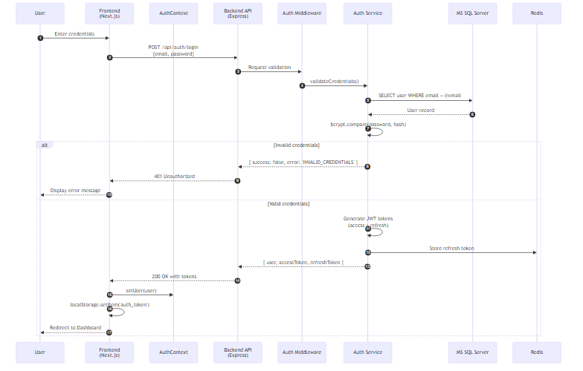

13.2 Token Refresh Flow
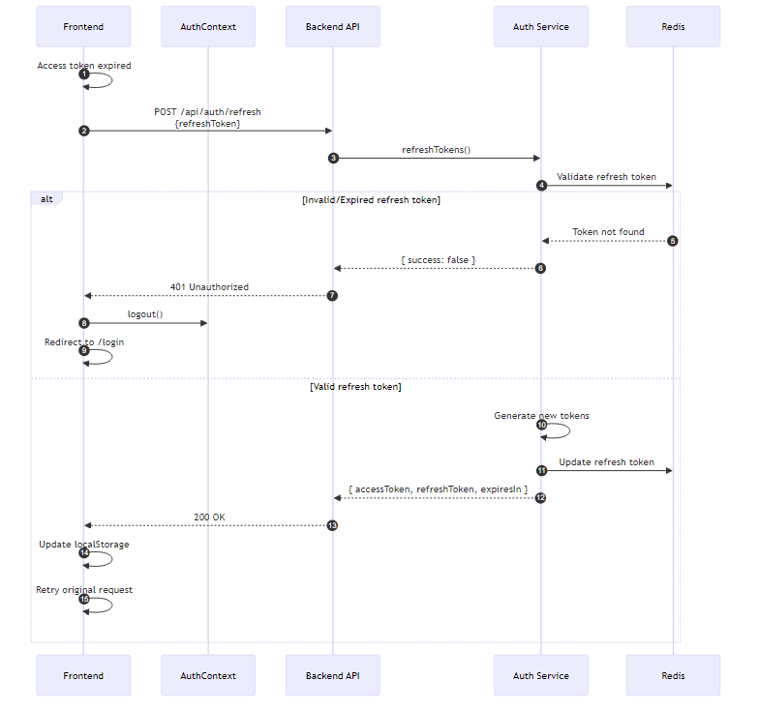

13.3 Progress Notes - Create Note Flow
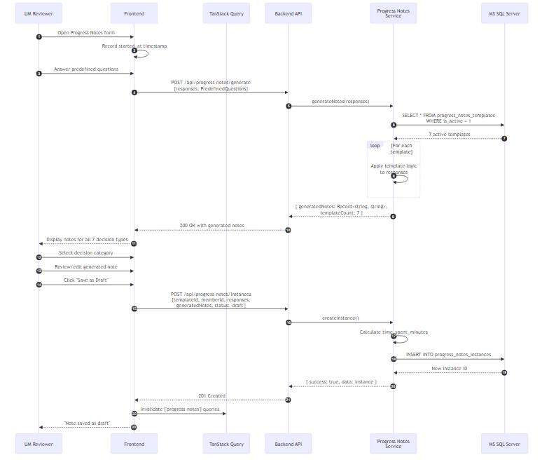

13.4 Progress Notes - Submit & Analytics Flow
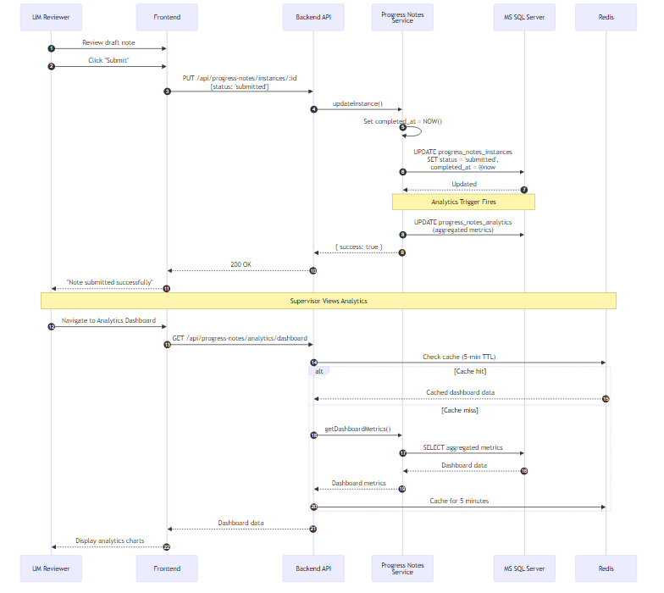

13.5 Progress Notes - Reassignment Flow
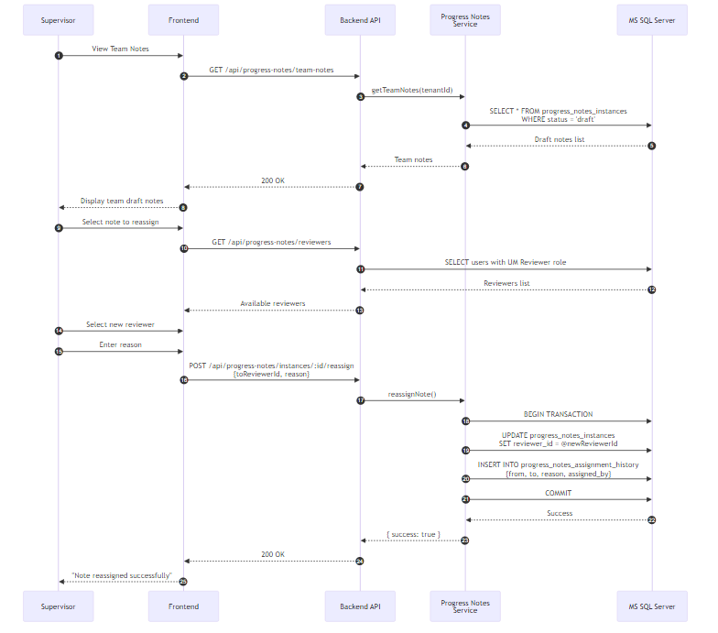

13.6 UM Consolidator - Case Assignment Flow
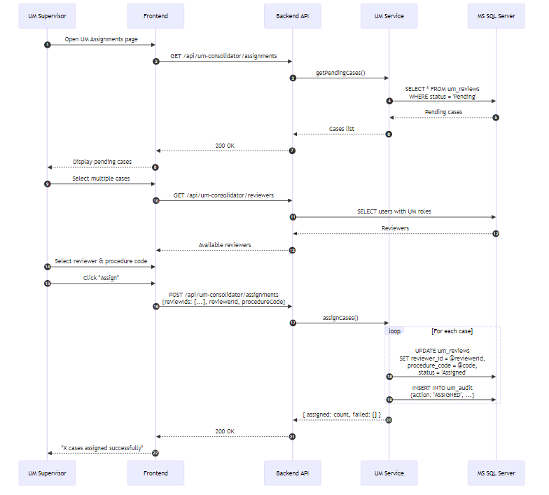

13.7 UM Consolidator - Review Workflow
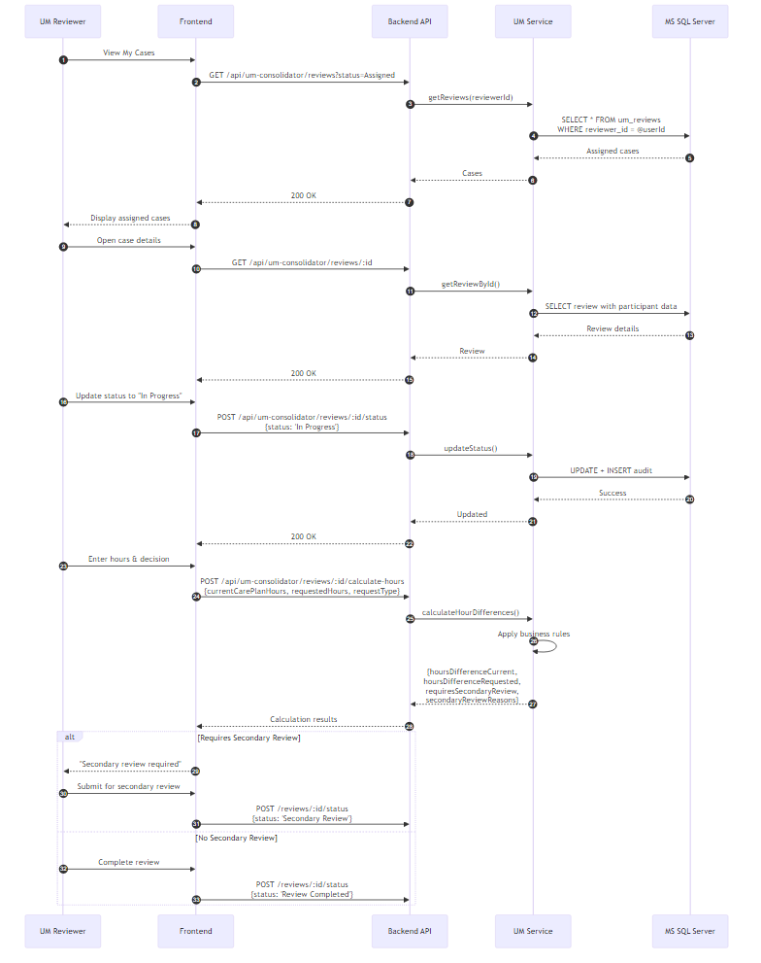

13.8 UM Consolidator - Secondary Review Flow
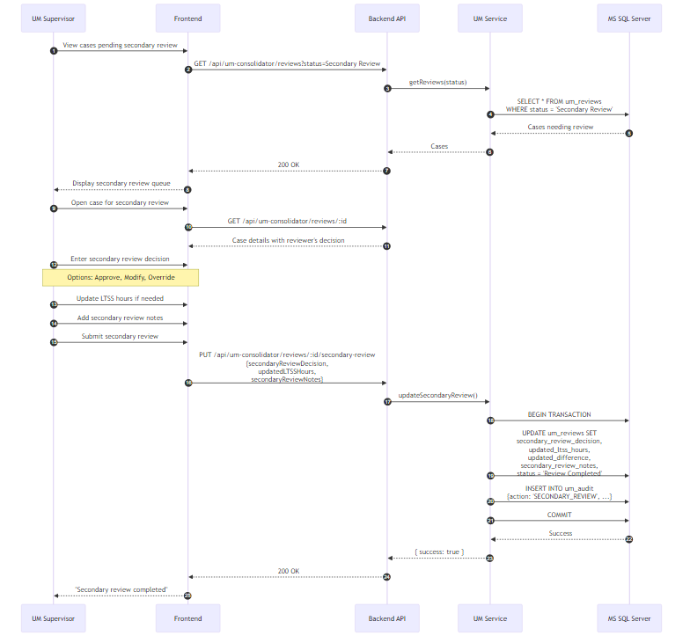

13.9 Members - Search & View Flow
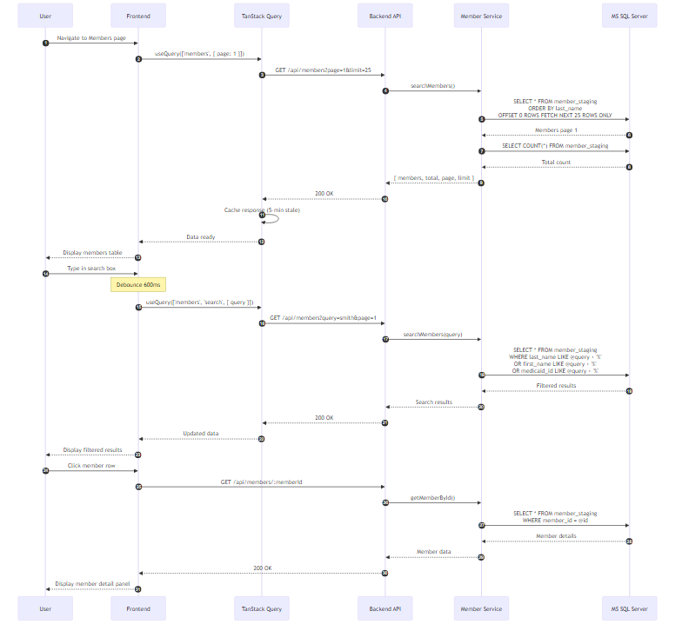

13.10 Providers - Search & Lookup Flow
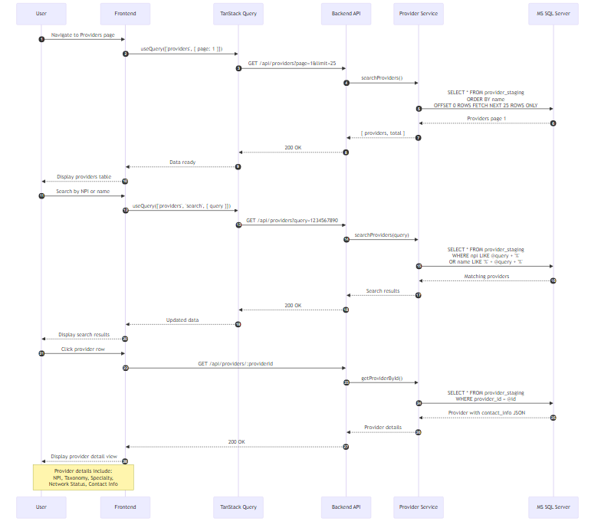

13.11 User Settings - Profile & Password Flow
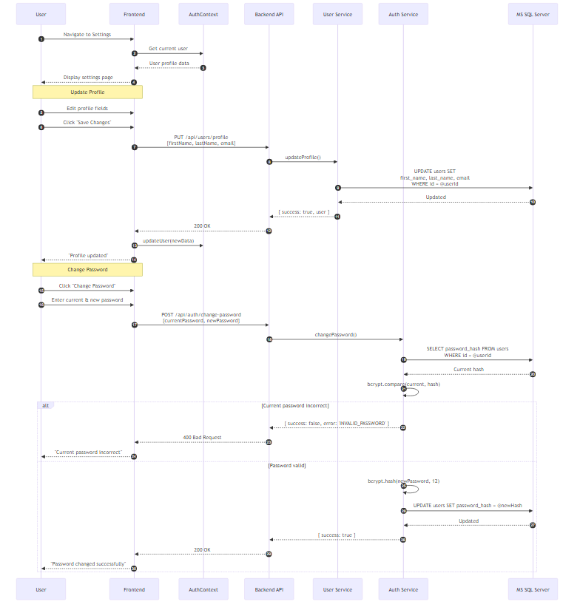

13.12 User Settings - Role & Permissions View
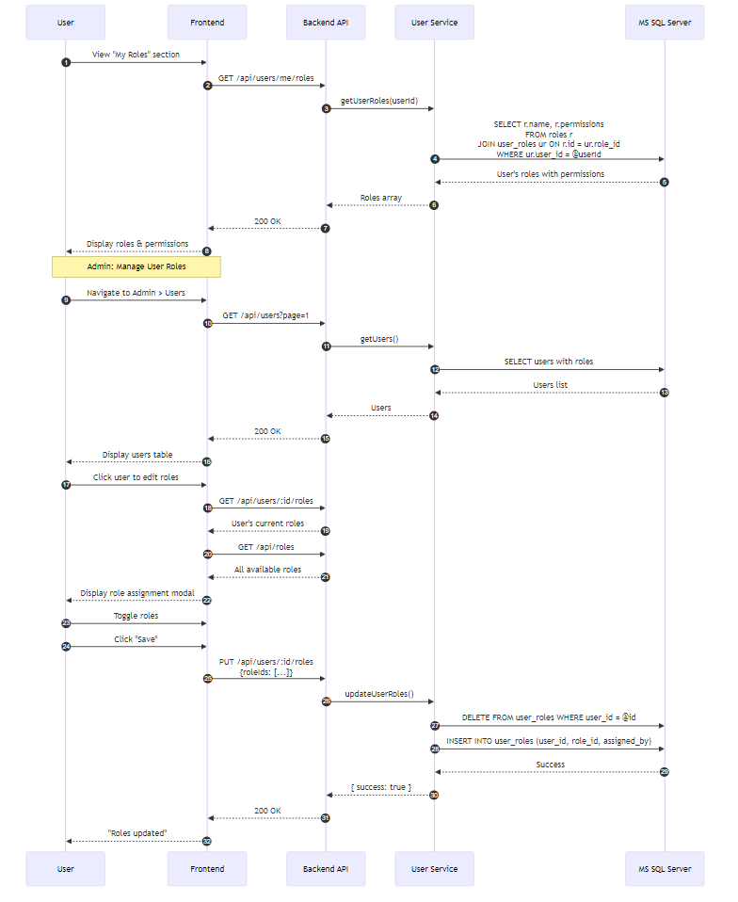

Appendix A: Key File References

Backend Core Files
- backend/src/index.ts - Express app setup
- backend/src/config/environment.ts - Environment configuration
- backend/src/services/universal-database.service.ts - Database abstraction
- backend/src/services/auth.service.ts - Authentication logic
- backend/src/middleware/auth.middleware.ts - JWT validation

Frontend Core Files
- frontend/src/app/layout.tsx - Root layout with providers
- frontend/src/lib/api.ts - API client configuration
- frontend/src/contexts/auth-context.tsx - Authentication context
- frontend/src/providers/query-provider.tsx - TanStack Query setup

Deployment Files
- deployment/deploy-master.ps1 - Master orchestrator
- deployment/infrastructure/docker-compose.yml - Infrastructure setup
- deployment/applications/{env}/docker-compose.yml - Environment apps

Document Version: 1.0.0
Last Updated: February 2026
Author: CHC Insight Development Team

